VO 7. roč. ( 26.-30.4.)
Nadpis a zápis do sešitu: Funkce a podoby peněz
Peníze plní několik funkcí. Slouží jako:
1. prostředek směny (platidlo) – peníze směňujeme za zboží a služby
2. měřítko ceny – jsou mírou ocenění zboží a služeb
3. uchovatel hodnot – za peníze si můžeme koupit zboží také v budouocnu, protože si uchovávají svou hodnotu
Podoby neboli formy peněz
Peníze mohou mít několik forem. K zákl. formám peněz patří kovové mince a papírové bankovky. Těmto formám peněz se také říká oběživo neboli hotovost.
Úkol na známku : Vypiš (můžeš i nakreslit) všechny u nás používané mince a bankovky a vedle napiš, které osobnosti jsou na našich bankovkách vyobrazeny.
Př.

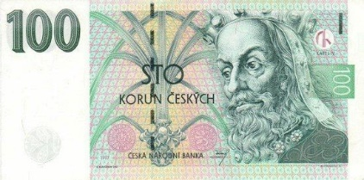 : Karel IV.

